温州职业技术学院质量考评处(函)

〔2024〕6号

关于聘请潘淑微等十四位教师担任

校教学督导员的函

各处室、二级学院：

根据温州职业技术学院教学督导工作规程（温职院教〔2020〕05号）文件中关于教学督导员的聘任条件，根据相关规定，经研究，决定聘请潘淑微、彭茜茜、林宗纯、沈潜、项筱洁、潘春月、项海飞、刘晓霞、王细娇、张浩、卓坚红、张燕姑、陈永丽、李敬波等十四位教师担任校教学督导员，聘期为2025年2月至2027年1月。

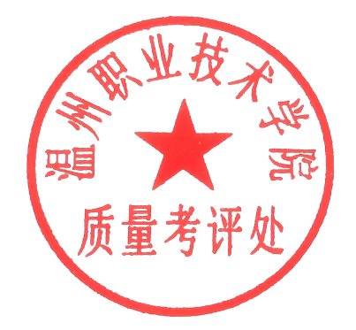

# 质量考评处

## 二〇二四年十二月